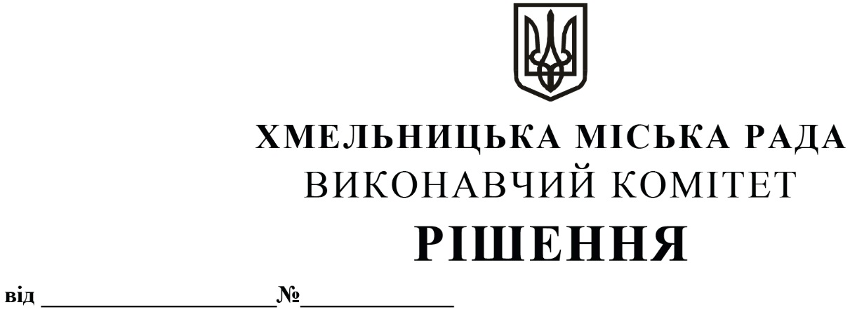

09.04.2026 601

Про продовження договору оренди нежитлового приміщення комунальної власності без проведення аукціону

Розглянувши заяву орендаря нерухомого майна щодо продовження строку оренди нежитлового приміщення, керуючись Законом України «Про місцеве самоврядування в Україні», Законом України «Про оренду державного та комунального майна» (№157- ІХ), Порядком передачі в оренду державного та комунального майна, затвердженим постановою Кабінету Міністрів України від 03.06.2020 № 483, постановою Кабінету Міністрів України від 27.05.2022 № 634 «Про особливості оренди державного та комунального майна у період воєнного стану» зі змінами внесеними постановою Кабінету Міністрів України від 27.05.2025 № 614 «Про внесення змін до постанови Кабінету Міністрів України від 27 травня 2022 р. № 634», рішеннями четвертої сесії Хмельницької міської ради від 17.02.2021 № 30 «Про особливості передачі в оренду комунального майна Хмельницької міської територіальної громади», № 40 «Про затвердження нормативних документів з питань оренди та визначення додаткової умови оренди майна Хмельницької міської територіальної громади (крім землі)», виконавчий комітет міської ради

В И Р І Ш И В:

1. Продовжити без проведення аукціону договір оренди нежитлового приміщення комунальної власності, який укладений без проведення аукціону з підприємствами, установами, організаціями, передбаченими ч. 1 ст. 15 Закону України «Про оренду державного та комунального майна», управлінню транспорту та зв’язку Хмельницької міської ради на нежитлове приміщення загальною площею 249,1 кв.м на вул. Сковороди, 12 у м. Хмельницькому для розміщення установи, діяльність якої фінансується за рахунок міського бюджету строком на п’ять років з орендною платою 1.00 грн. в рік (без ПДВ).

2. Контроль за виконанням рішення покласти на заступника міського голови - директора департаменту інфраструктури міста В. Новачка.

Міський голова Олександр СИМЧИШИН

